Консультативный материал для родителей

В возрасте от 2,5 до 3-х лет книга прочно входит в число наиболее привлекательных игрушек для малышей. Она и должна быть похожей на игрушку: объемная (книга – панорама), раскладушка, большого формата, с крупными красочными картинками.
Привлечь ребенка к книжке, привить любовь к слушанию, а затем и к чтению книг – главная задача взрослых.
Именно сейчас решится, будет ли ваш малыш в будущем пытливым, внимательным читателем или он так и проживет без книг, без их мудрости.

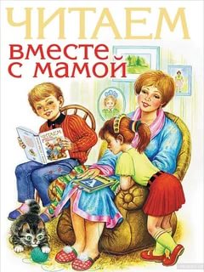

Правило для родителей –
читать ребенку каждый день.
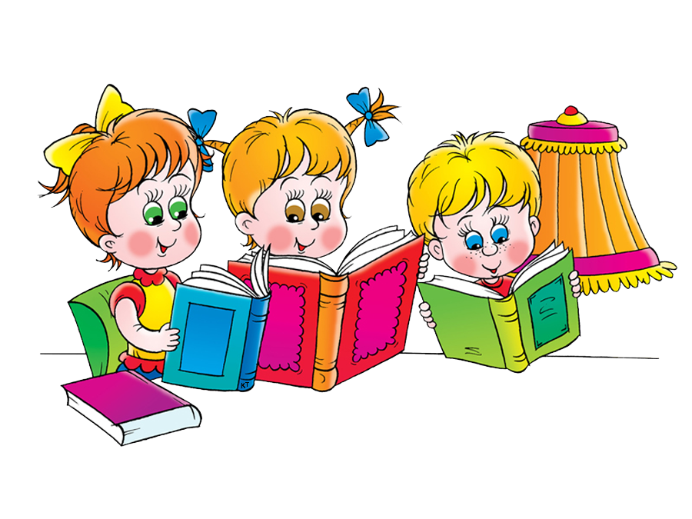
Воспитание интереса
к художественному слову

На четвертом году жизни у детей повышается восприимчивость к художественным произведениям, к некоторым элементам художественной формы (ритм, рифма).
Становятся более разнообразными эмоциональные отклики на содержание произведения в целом и на действия отдельных персонажей.
Читая и рассказывая детям, воспитываем умение слушать, следить за развитием сюжета, запоминать образные слова, воспринимать интонационные оттенки.

